生产通知

生产通知

功能说明
适用场景：门店前厅负责排产，直接创建生产任务，后场现烤间根据生产任务直接生产

新增生产通知单
操作路径：PC端-全部菜单-生产通知
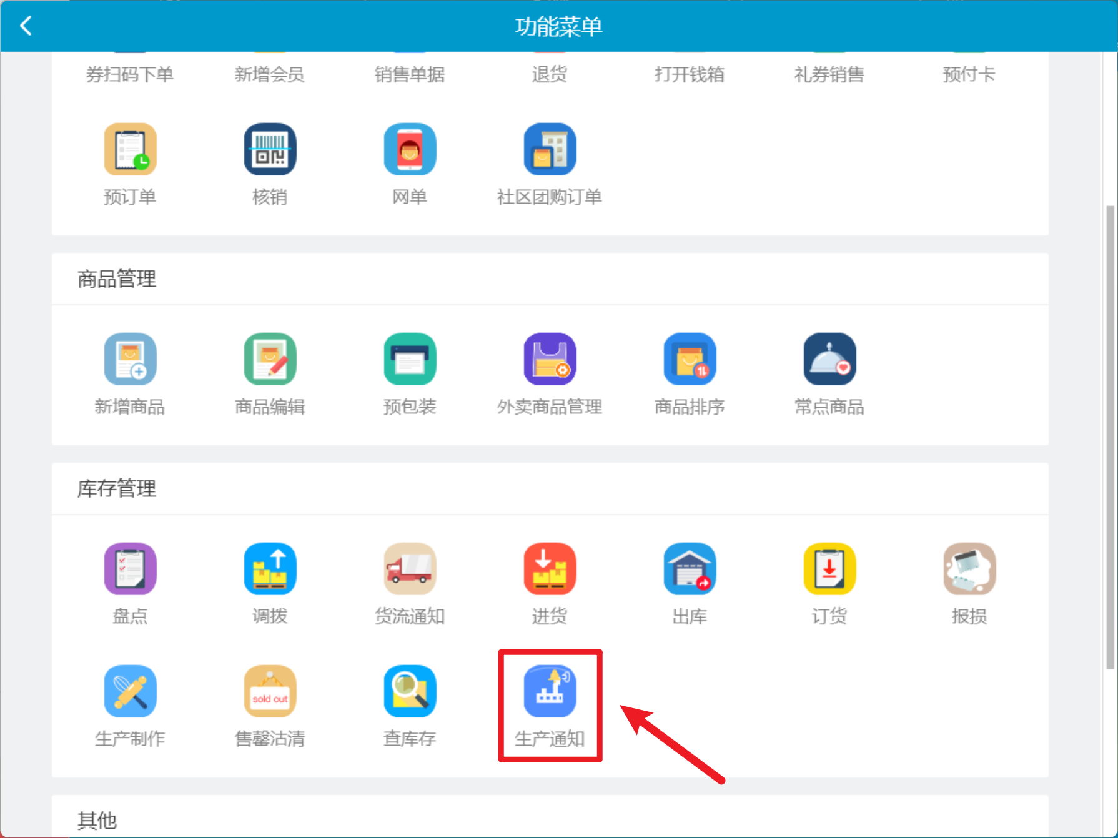
操作步骤：
1）点击【添加生产商品】，搜索选择商品，点击【添加商品】；
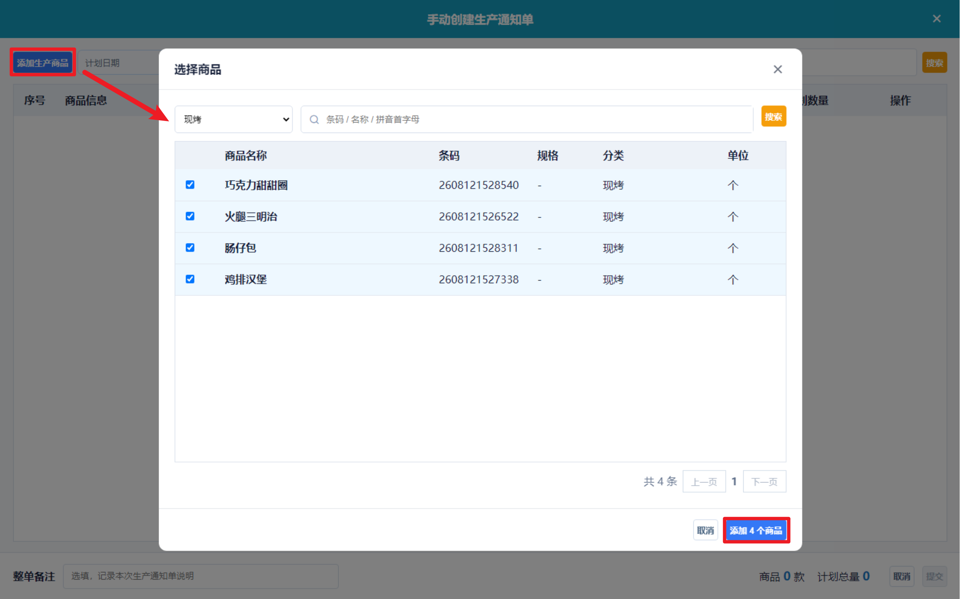 2）输入【本次计划数量】，点击【提交】，弹窗点击【提交】；
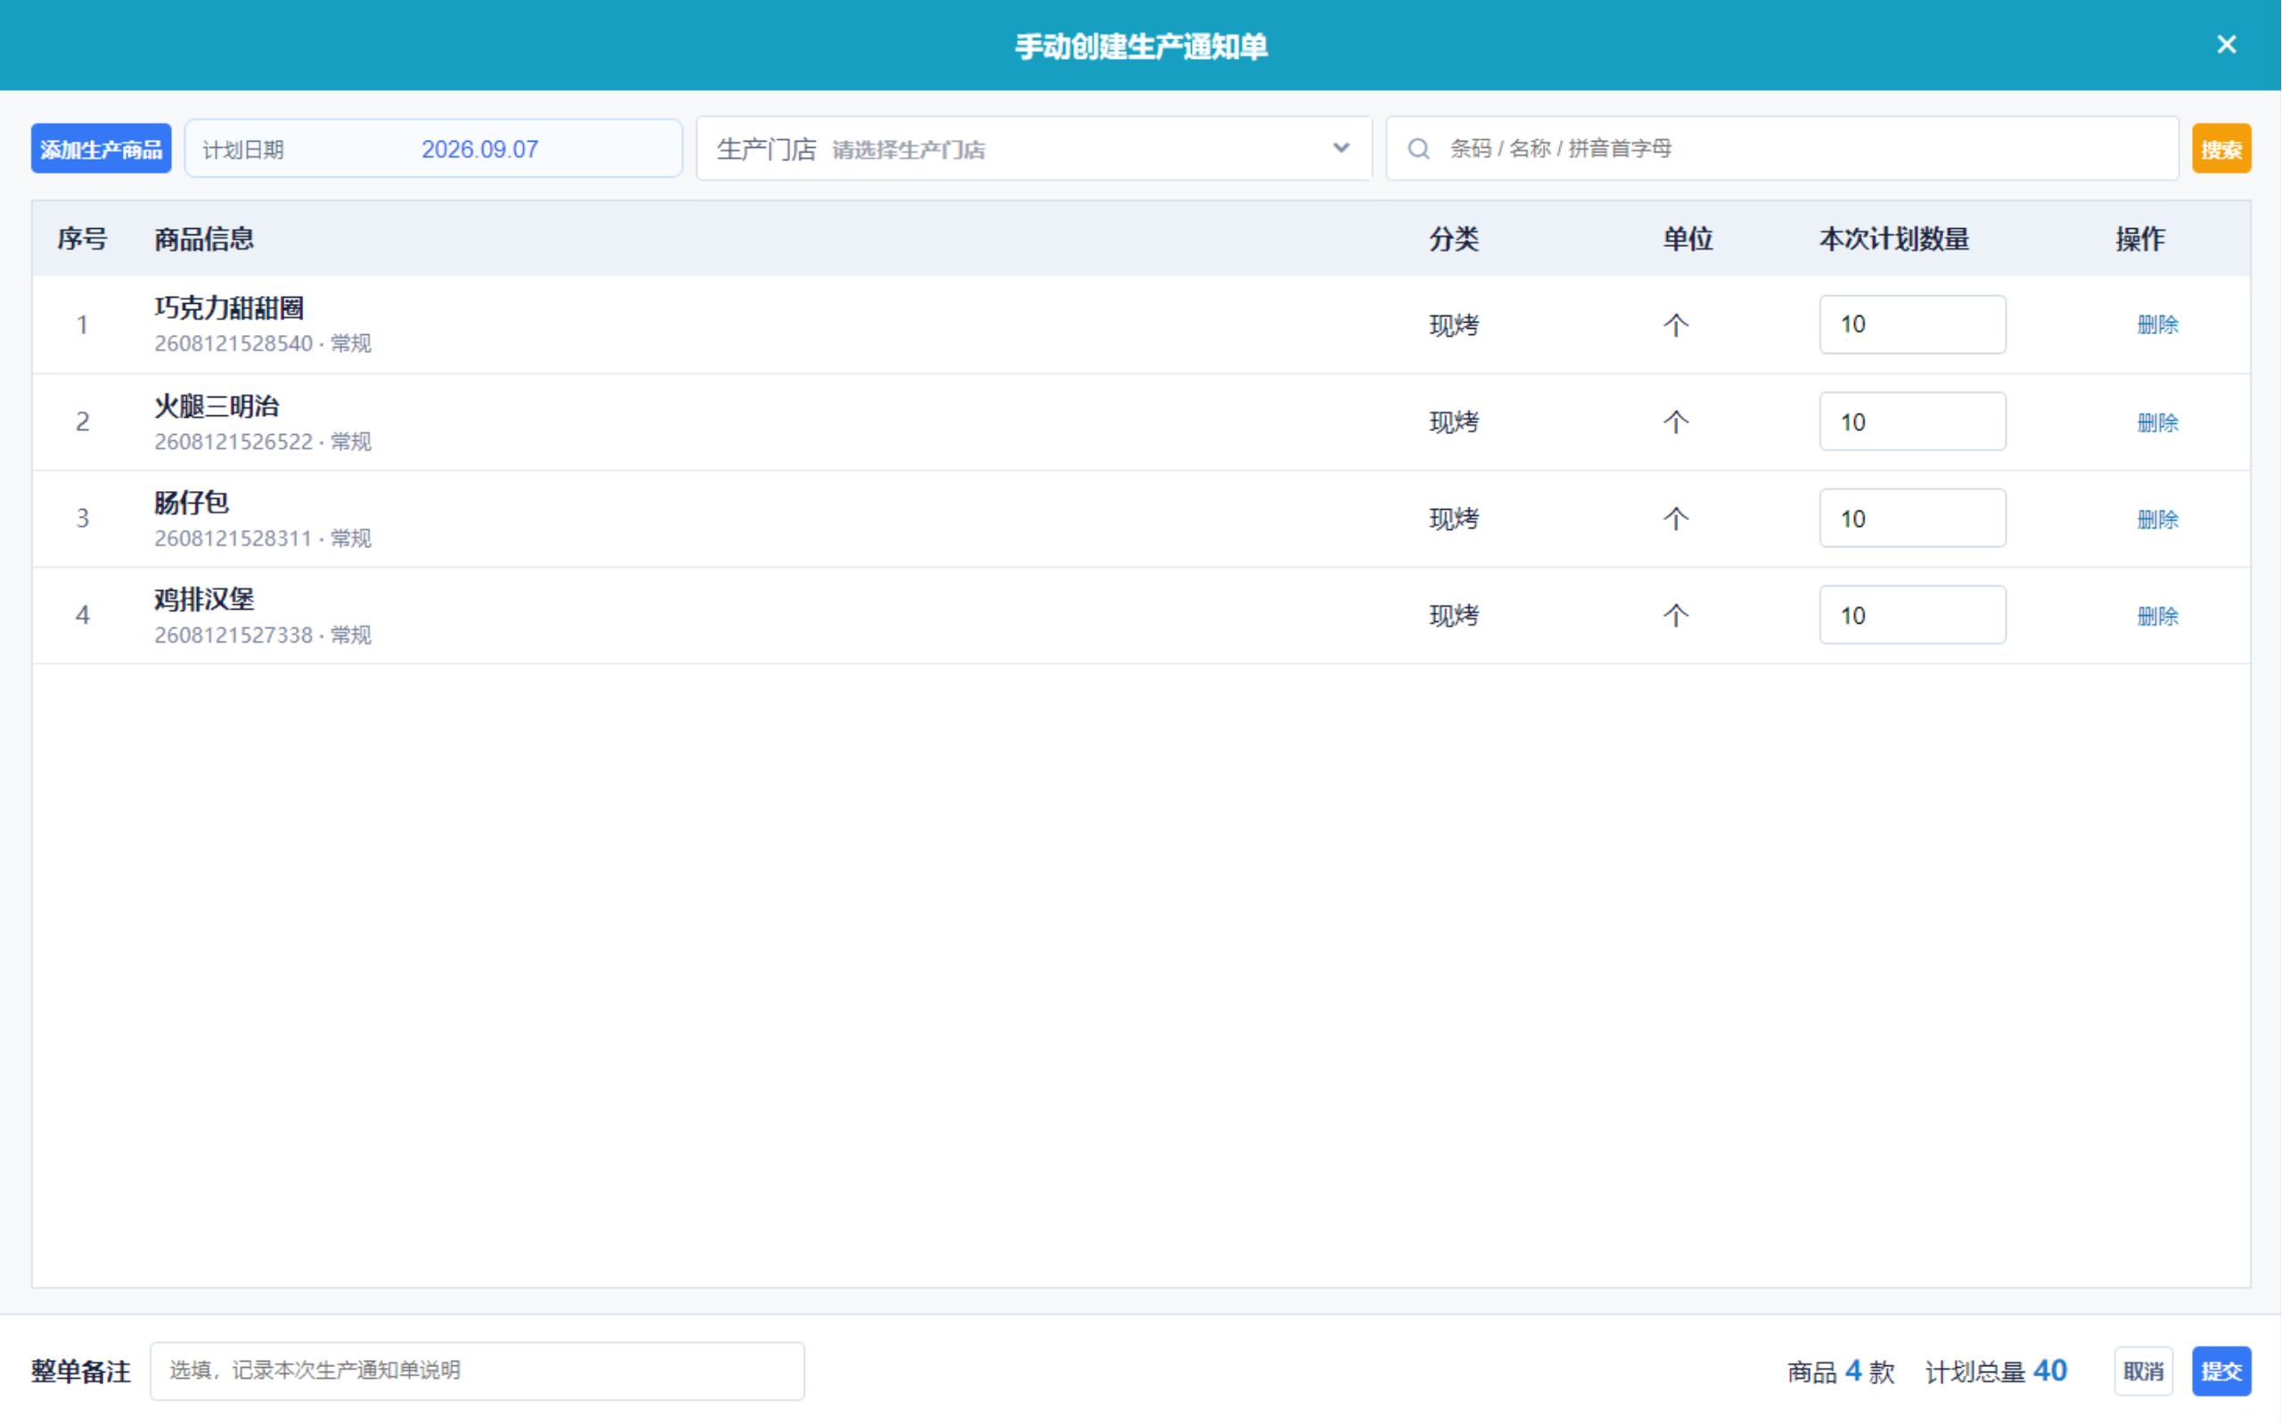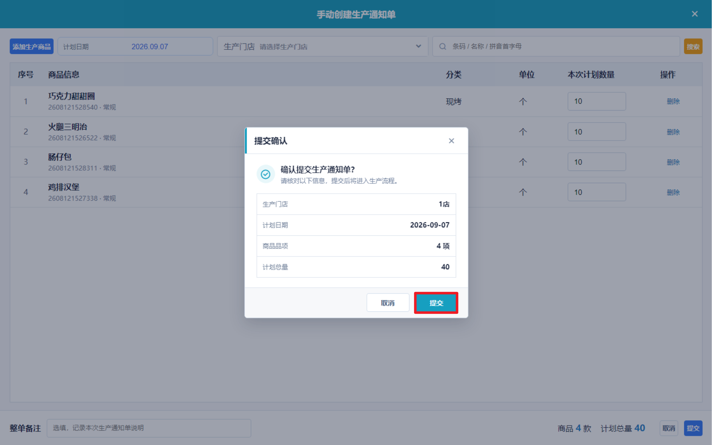
验证：现烤KDS同步显示生产通知单，生产看板显示生产任务；
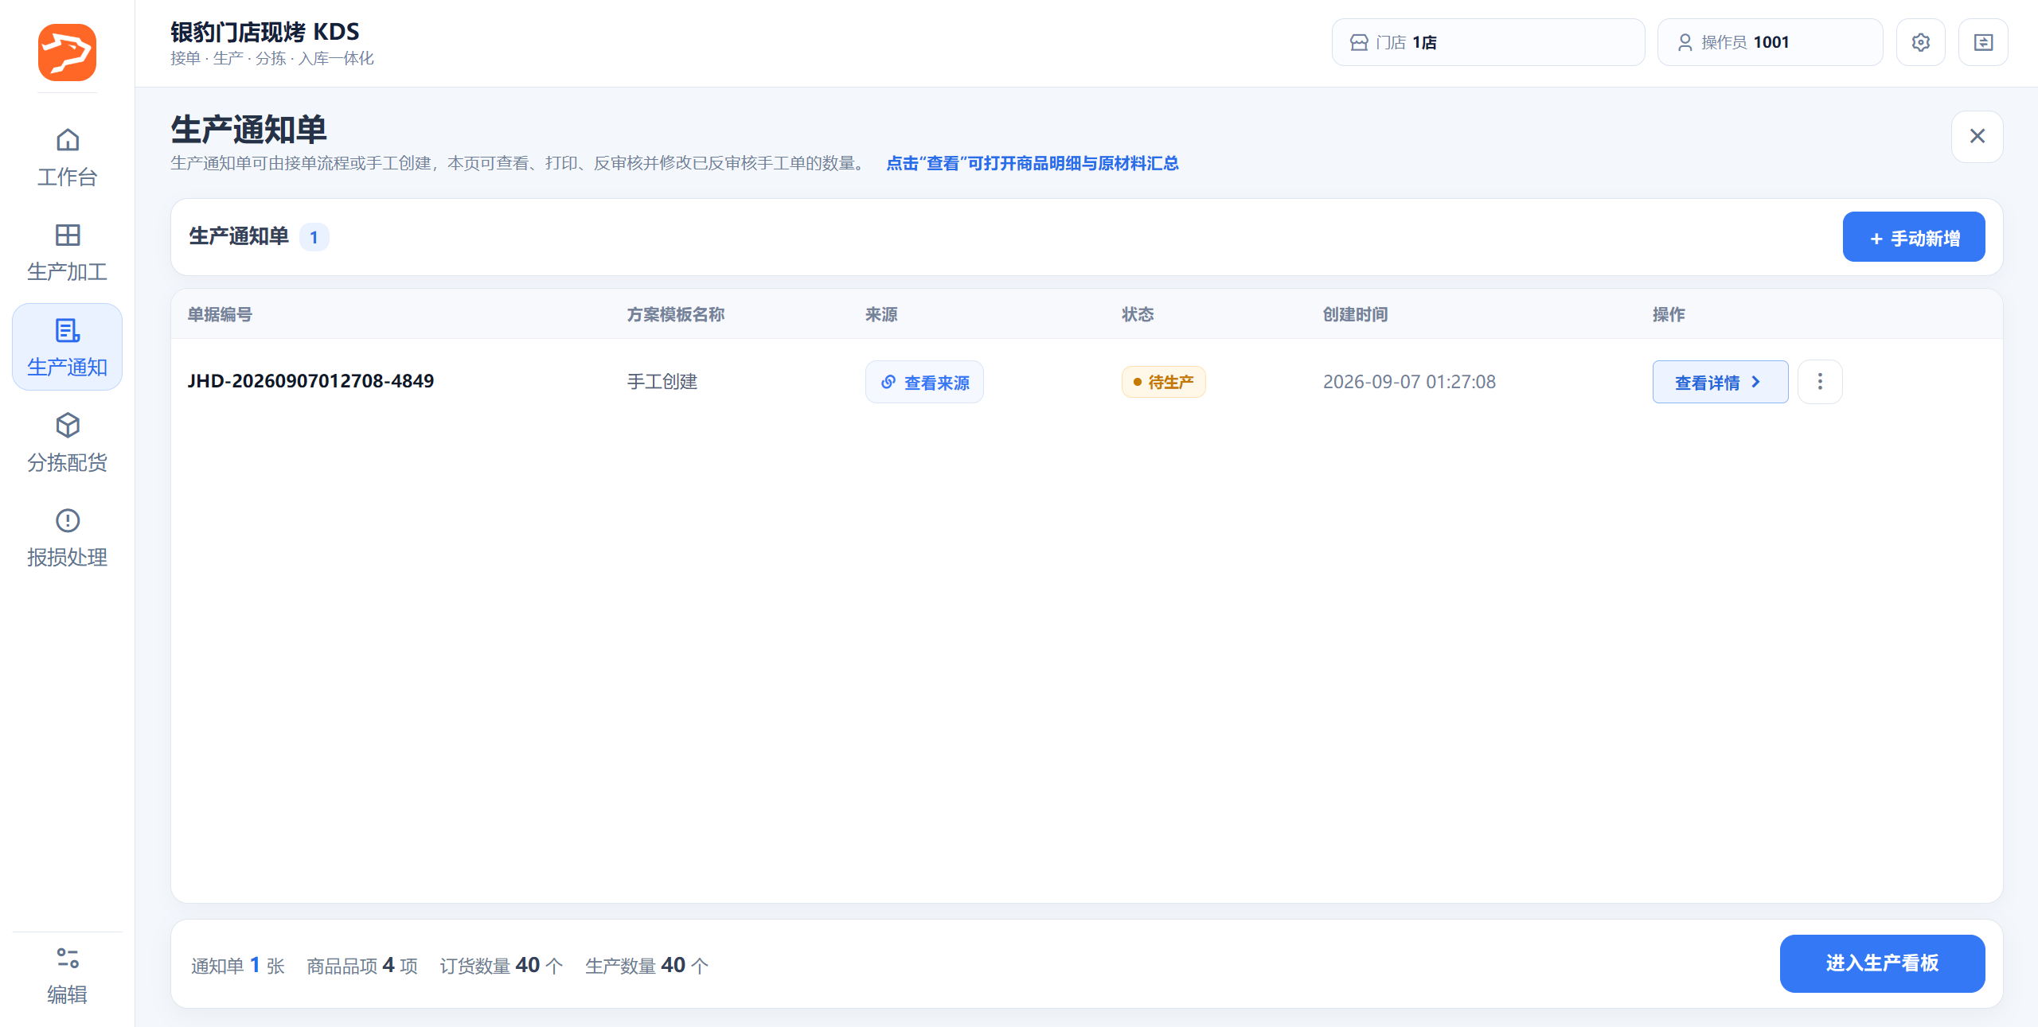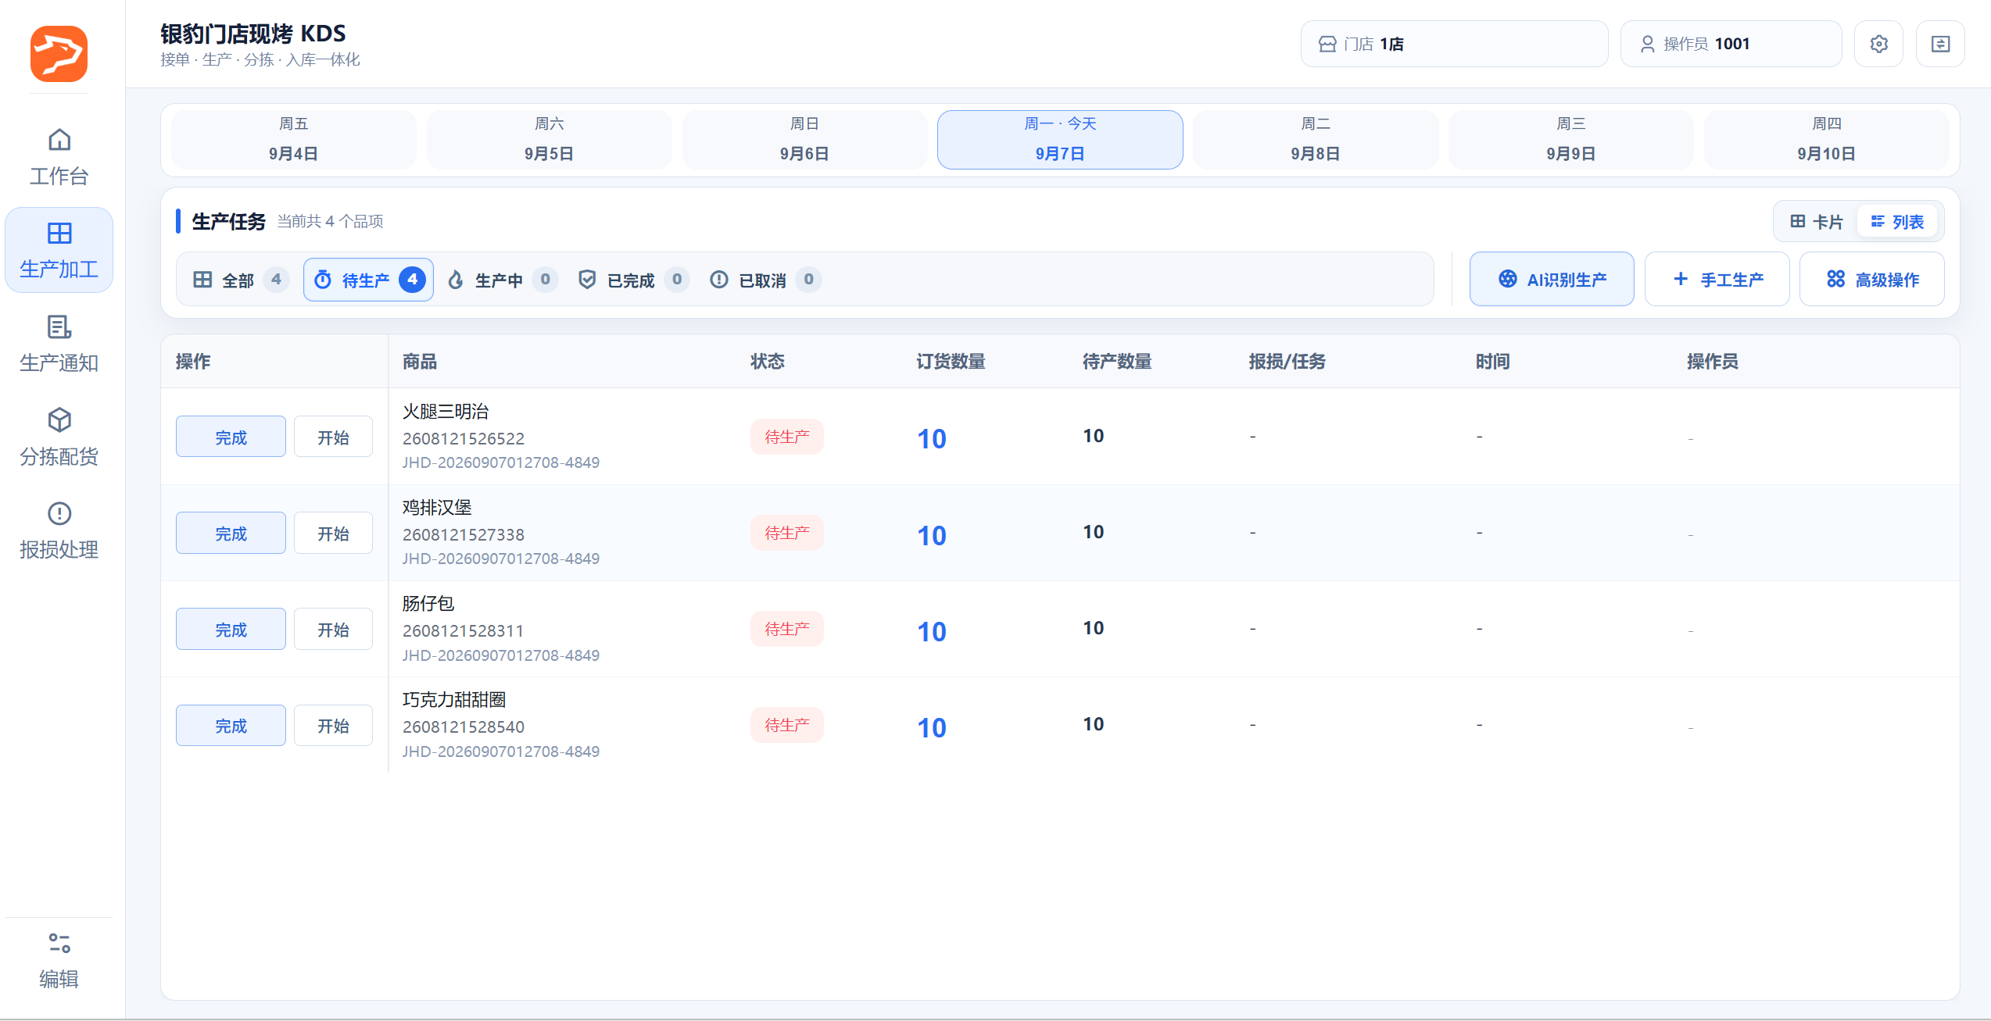

功能变更记录
- 2026.09.07 ｜ V4.71.204.5329 ｜ 4. 生产通知单下单兼容H5平板和手机模式

